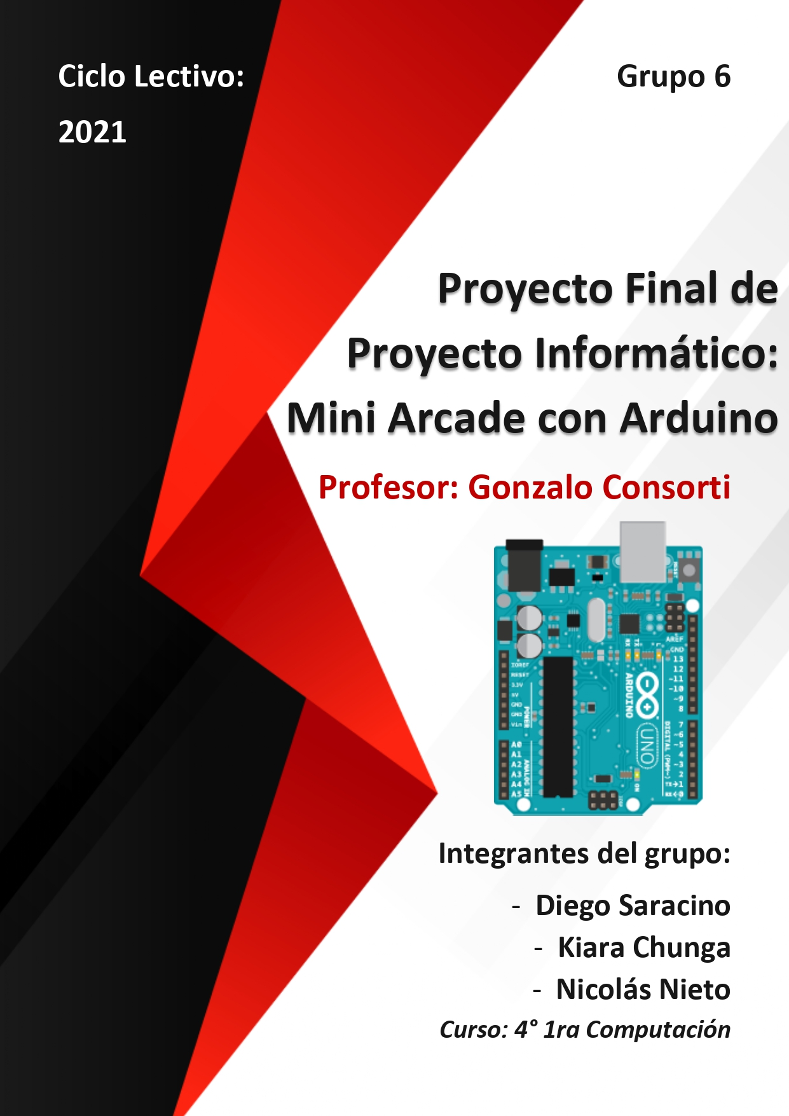

**Carpeta de Campo de Nicolás León Nieto Ferrari**

Nuestro Proyecto: **Mini Arcade con Arduino**

**Integrantes:** Diego Saracino, Kiara Chunga y Nicolás Nieto

**Profesor:** Gonzalo Consorti

**Curso:** 4° 1ra C

**Ciclo Lectivo:** 2021

**Descripción breve del proyecto:**

Se trata de un mini arcade programado en Arduino, que se visualiza en una matriz led 4x8x8 y se controla con un módulo Joystick. El juego que se muestra es el clásico juego de la víbora (Snake Game).

**¿Qué buscamos con dicho proyecto?:**

Buscamos crear un mini arcade portátil, que será alimentado por una batería de 9V y que el mismo sea fácil de controlar e intuitivo.

**Lista de Materiales Previstos:**

* Módulo de 4 Matrices Led 8x8 1088BS
* Módulo Joystick Analógico
* Cables hembra-macho (x15)
* Filamento de plástico para la impresora 3D
* Cable para batería 9V
* Batería 9V
* Botón Pulsador
* Buzzer

**Bitácora de Trabajo:**

1/10/21 (Hecho en grupo) **GANTT:**

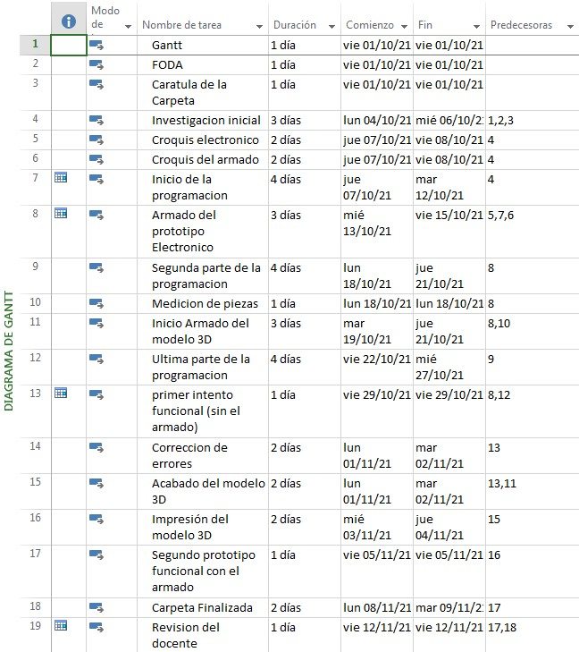

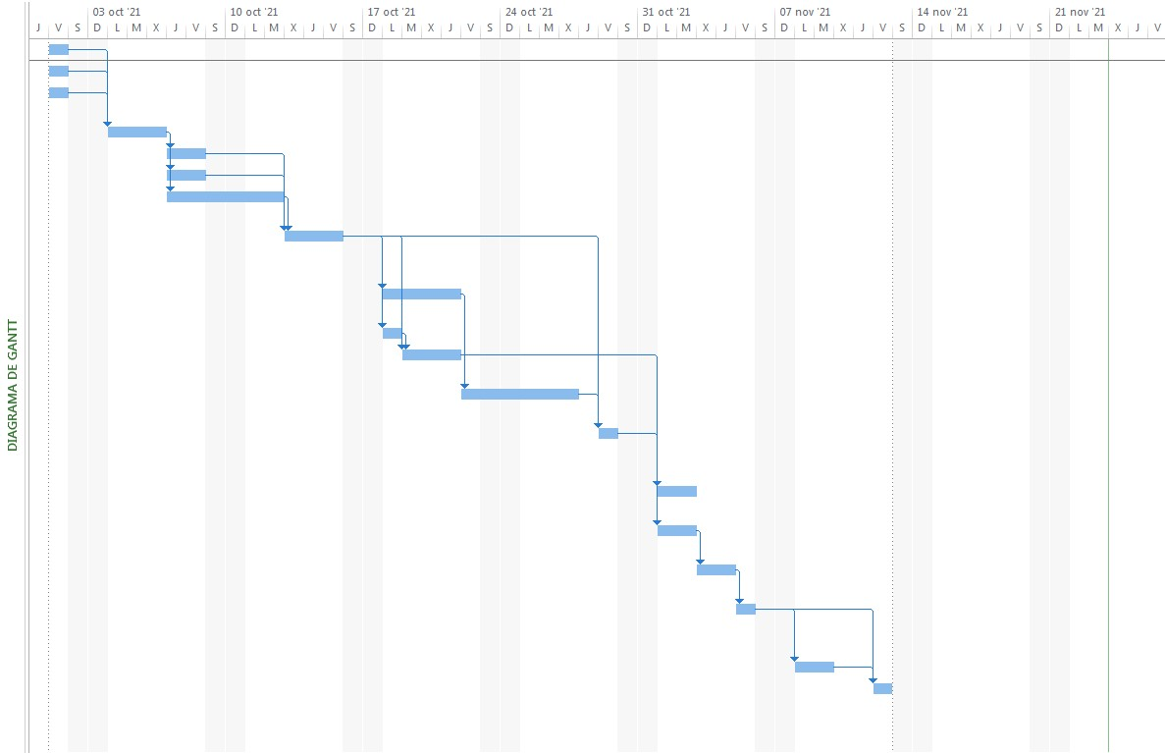

5/10/21 (Hecho en grupo) **FODA** (versión original)**:**

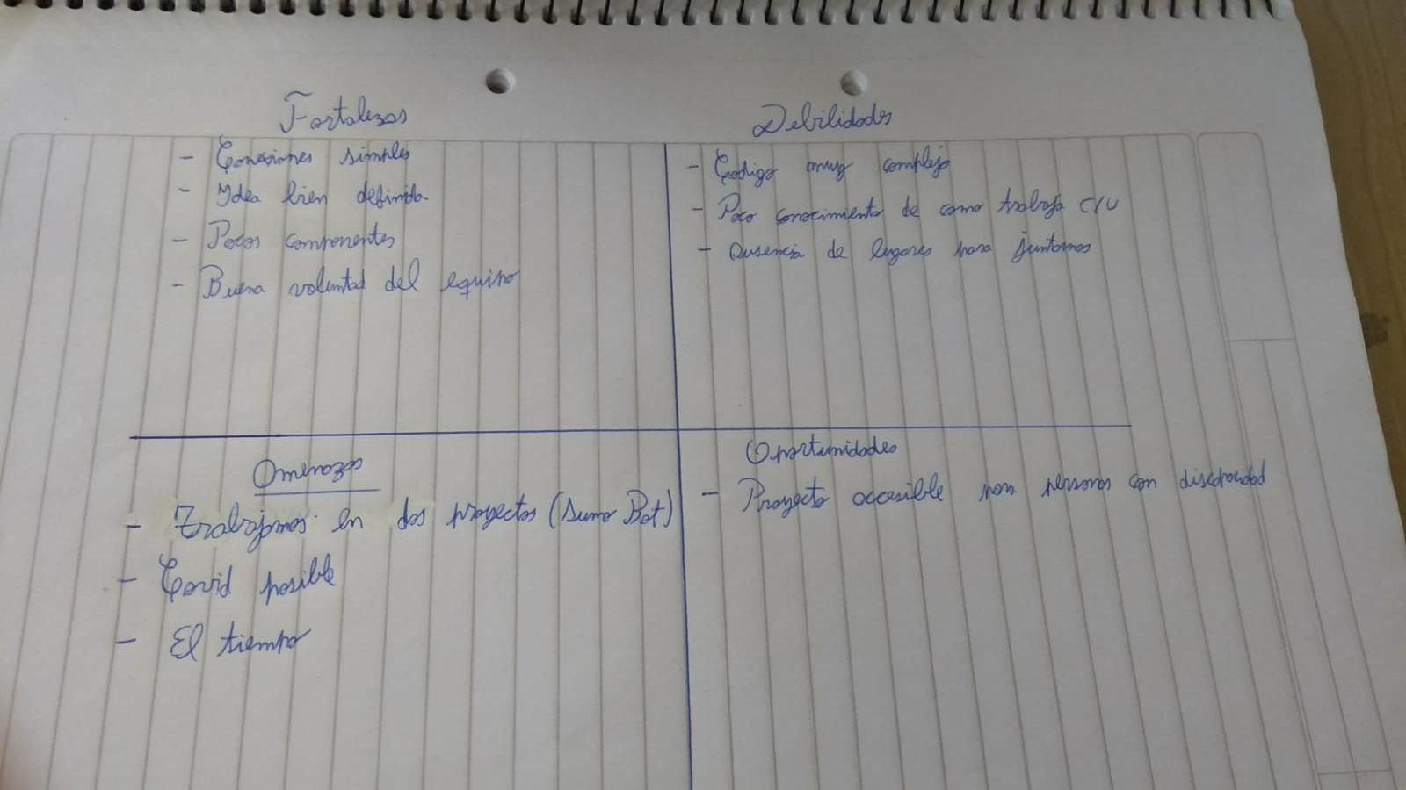

11/10/21: Con nuestro grupo nos pusimos de acuerdo en dividir la investigación en tres partes, una para cada integrante. La parte que se me otorgó fue la de programación. Decidí investigar también parte de los componentes eléctricos, sobre todo la matriz led MAX7219, ya que desconocía su funcionamiento.

He visto 4 videos distintos y he visitado algunas páginas con información que pensaba que podría llegar a necesitar.

El primer video que visité fue uno que explicaba brevemente la matriz y cómo controlarla con la librería LedControl.h. Lamentablemente el video no me fue de utilidad debido a que la calidad del video y la del audio no ayudaban a entender los conceptos:

https://www.youtube.com/watch?v=JnLFXY0B9Gw&ab_channel=ARCAELECTR%C3%93NICA

El segundo video que visité fue uno que explica muy detalladamente la matriz, su funcionamiento, sus conexiones y algunos códigos de ejemplo, también utilizando la librería LedControl.h. Este video, a pesar de tener una duración mucho mayor, si me fue de utilidad para entender los conceptos de la matriz:

<https://www.youtube.com/watch?v=_QNUIiuW2N0&ab_channel=BitwiseAr>

Ya teniendo una visión más clara acerca de la matriz, visité un video del mismo canal que explicaba también el funcionamiento, las conexiones y algunos códigos de ejemplo del módulo Joystick Analógico. Dicho video también me fue de utilidad:

<https://www.youtube.com/watch?v=okvUaG2BRBo>

El último video que ví fue uno de alguien que recreaba el videojuego Snake en Arduino. No obstante, la velocidad del video era muy alta y las explicaciones del video eran poco claras, en parte por la calidad del audio y también porque se encontraba en un idioma que no entiendo, el portugués:

<https://www.youtube.com/watch?v=rEgzpf2gJ1U>

Decidí también revisar el argumento del juego, para tener una mayor idea de cómo funciona y cómo debería programarlo. Según Wikipedia, el jugador controla la cabeza de una pequeña serpiente que va creciendo a medida que recoge alimentos que aparecen de manera aleatoria dentro de la pantalla. El jugador puede hacer que la cabeza vaya hacia arriba, hacia abajo, hacia la izquierda o hacia la derecha. El juego se desarrolla en un plano delimitado (la matriz, en nuestro caso). La serpiente debe tratar de no chocar contra su propio cuerpo y además no puede detenerse. En caso de que haya una colisión contra su propio cuerpo o un obstáculo, el juego acaba:

<https://es.wikipedia.org/wiki/La_serpiente_(videojuego)>

Ya teniendo incorporado el concepto del videojuego, investigué la función rand() presente en C++. La misma me sería útil para la generación de la comida. Encontre una página web donde se explica a detalle la función y se dan varios ejemplos de su uso:

<https://www.cplusplus.com/reference/cstdlib/rand/>

Finalmente, investigué en profundidad la documentación de la librería LedControl.h, allí aprendí más acerca de su funcionamiento y sobre sus posibles usos y aplicaciones:

<http://wayoda.github.io/LedControl/pages/software.html>

14/10/21: Empecé a trabajar en el código, implementé algunas funciones y variables básicas que consideré que serían necesarias.

19/10/21: Tras haber hablado el viernes con el profesor, me recomendó trabajar con la librería MD_MAX72xx. Si bien desconocía por completo dicha librería y ya estaba planeando trabajar con LedControl, decidí buscar información para adaptar lo que ya había hecho a la misma. En mi búsqueda encontré el siguiente video, con el que aprendía algunos conceptos básicos de la misma:

<https://www.youtube.com/watch?v=inax2KqHWXo&t=395s&ab_channel=learnelectronics>

21/10/21: El profesor me facilitó una página web para la investigación de la librería MD_MAX72xx. Ahora comprendo mucho mejor cómo debe utilizarse. Seguí trabajando con mi código hasta tener un prototipo medianamente funcional, al menos lo suficiente para probar las mecánicas básicas y si funciona o no.

<https://programarfacil.com/blog/arduino-blog/matriz-led-arduino-max7219/>

22/10/21: Todos los integrantes del grupo nos reunimos con el profesor para hablar acerca del módulo de matrices que íbamos a implementar. El módulo a veces tenía problemas con la librería MD_MAX72xx, haciendo que tenga errores y hasta a veces corte la conexión entre el puerto del Arduino y la computadora. Sin embargo, logramos hacer que funcione en algunas ocasiones, como mostraré en las imágenes de más abajo.

También vimos algunos ejemplos de la librería MD_Parola, que se utiliza para el uso y manejo de matrices led. Con la misma tuvimos mejores resultados, aunque aún debemos investigar su funcionamiento para poder aplicarla a nuestro proyecto.

Presenté mi código, pero el mismo tenía muchos errores de tipeo, por lo cual debía corregirlo.

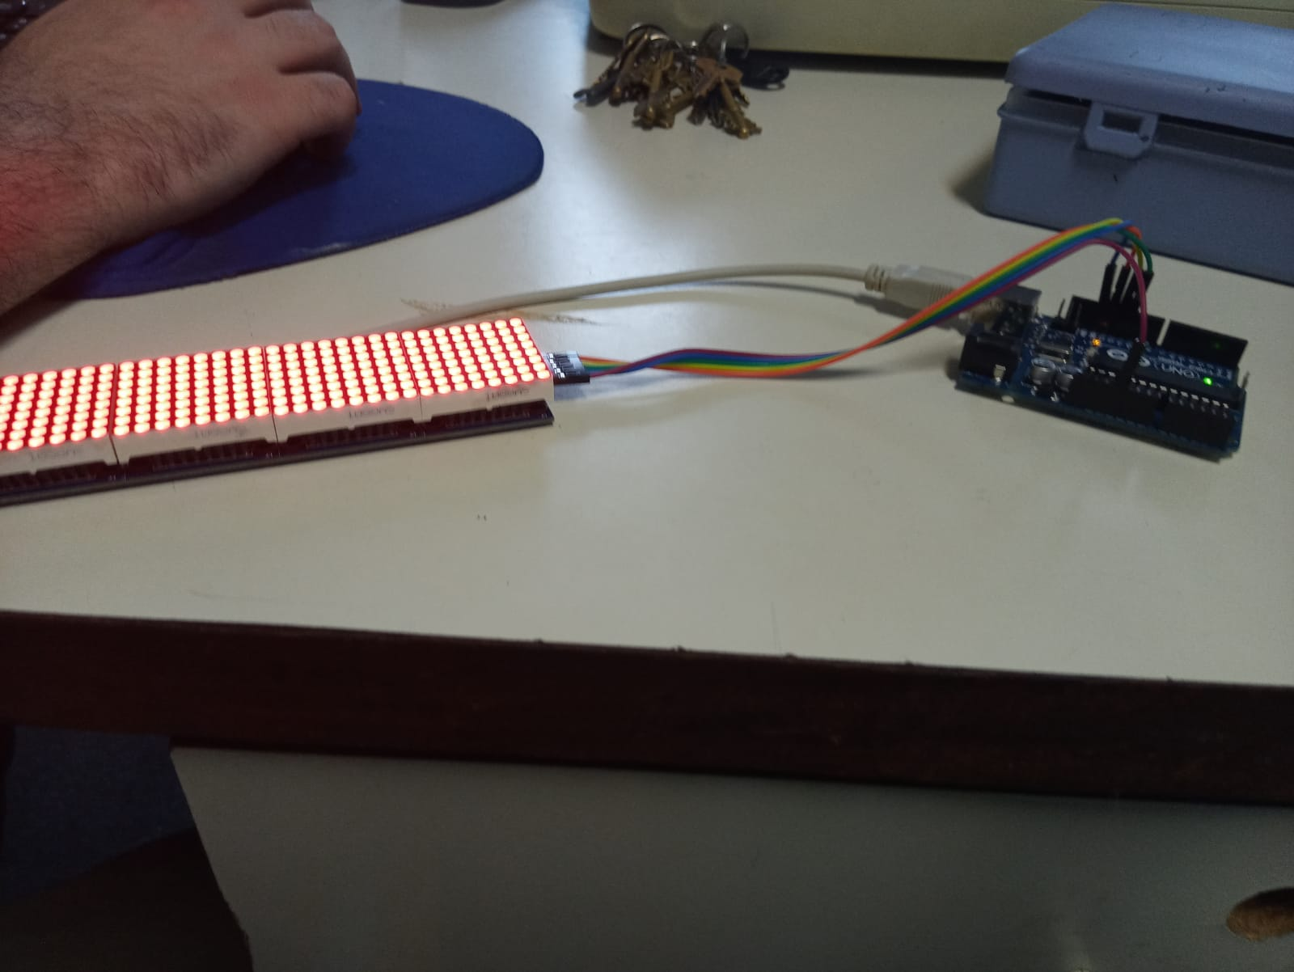 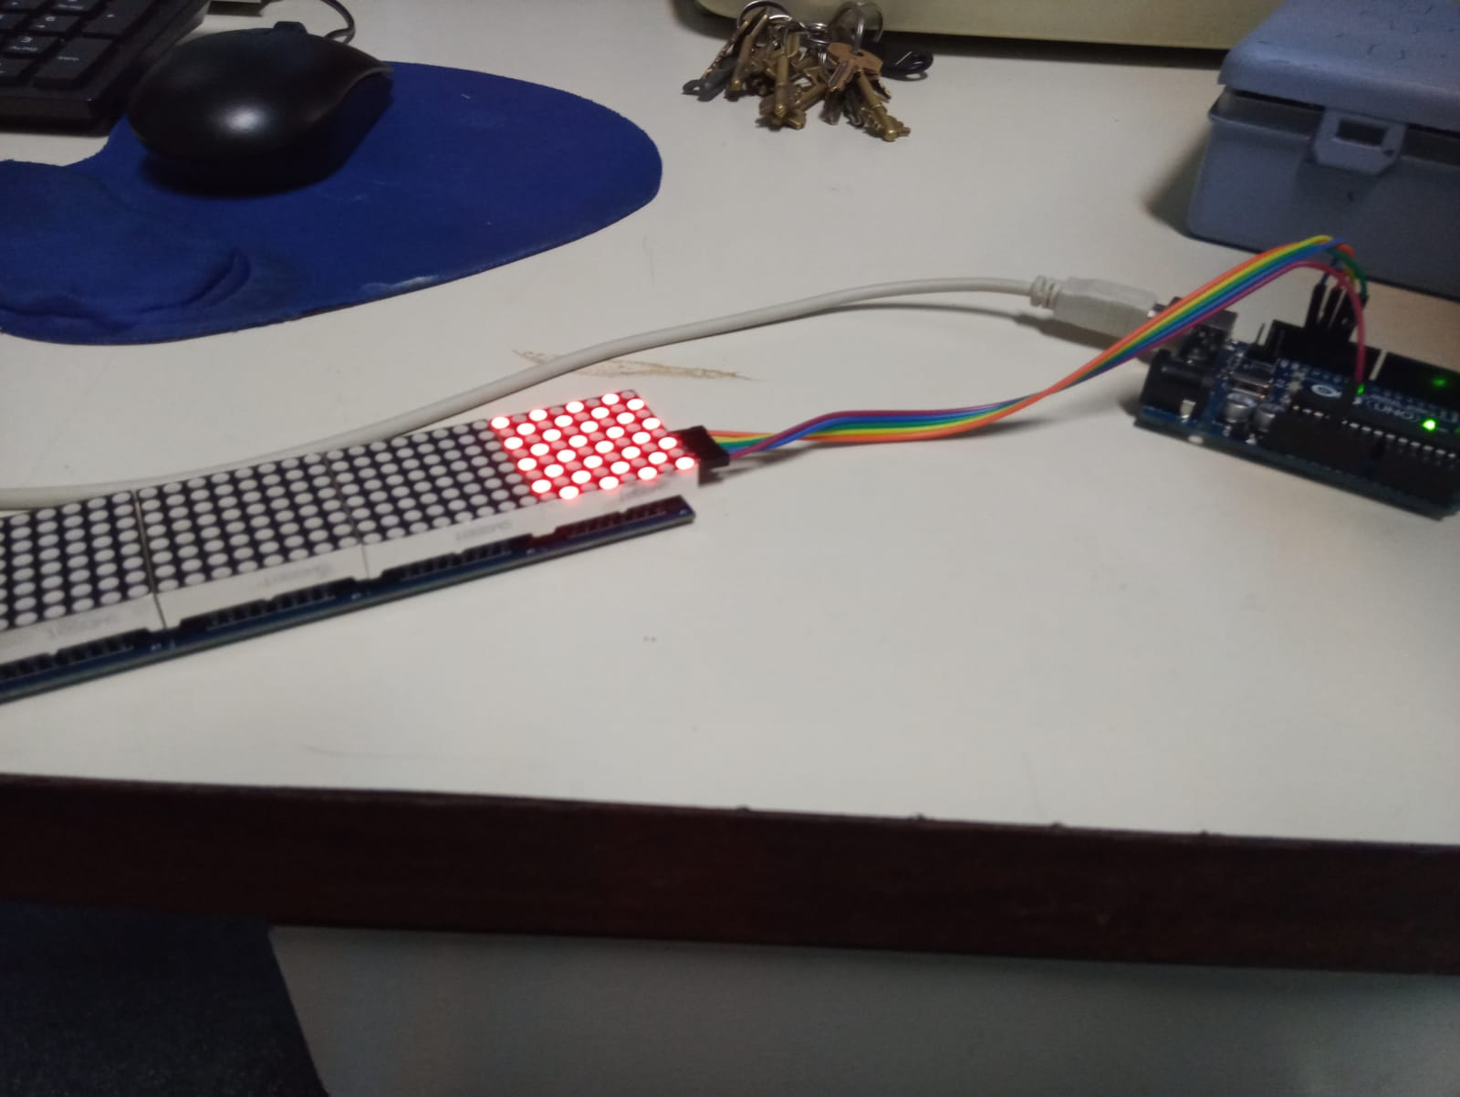

Matrices Fallando (MD_MAX72xx) Testeo funcionando en una sola matriz (MD_MAX72xx)

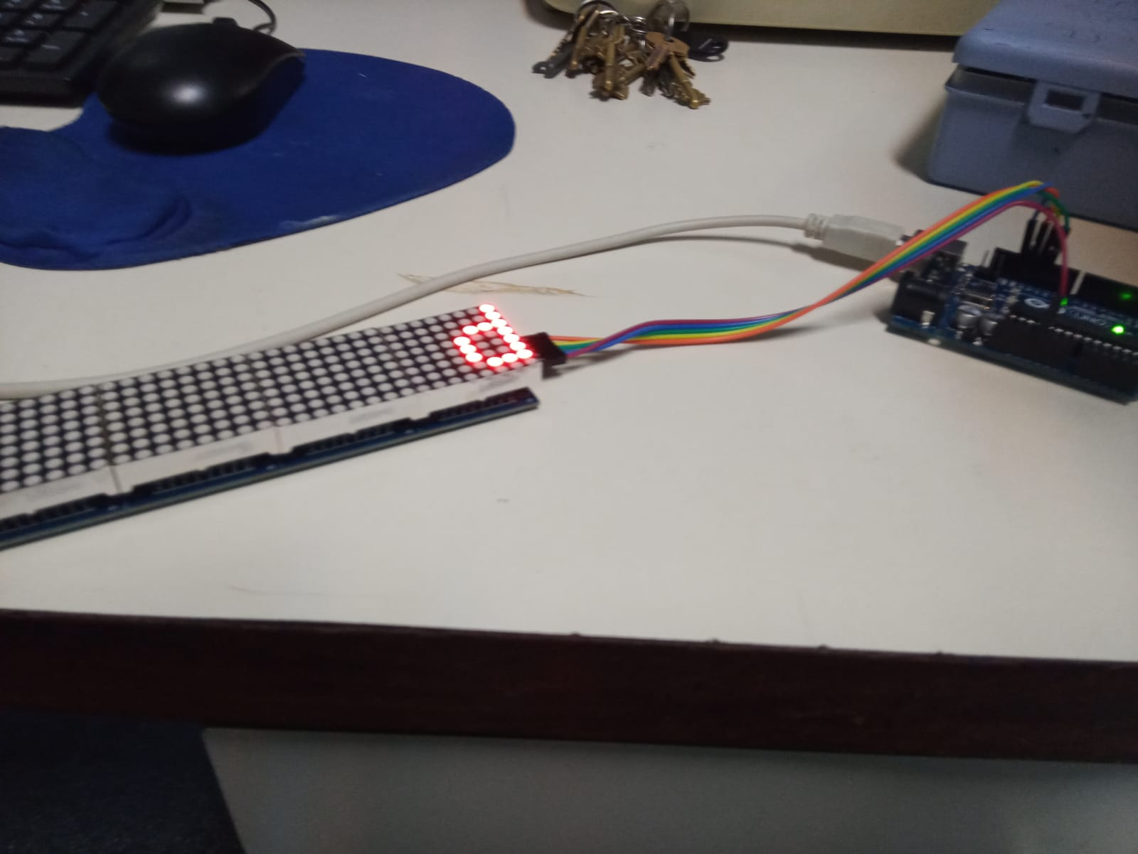 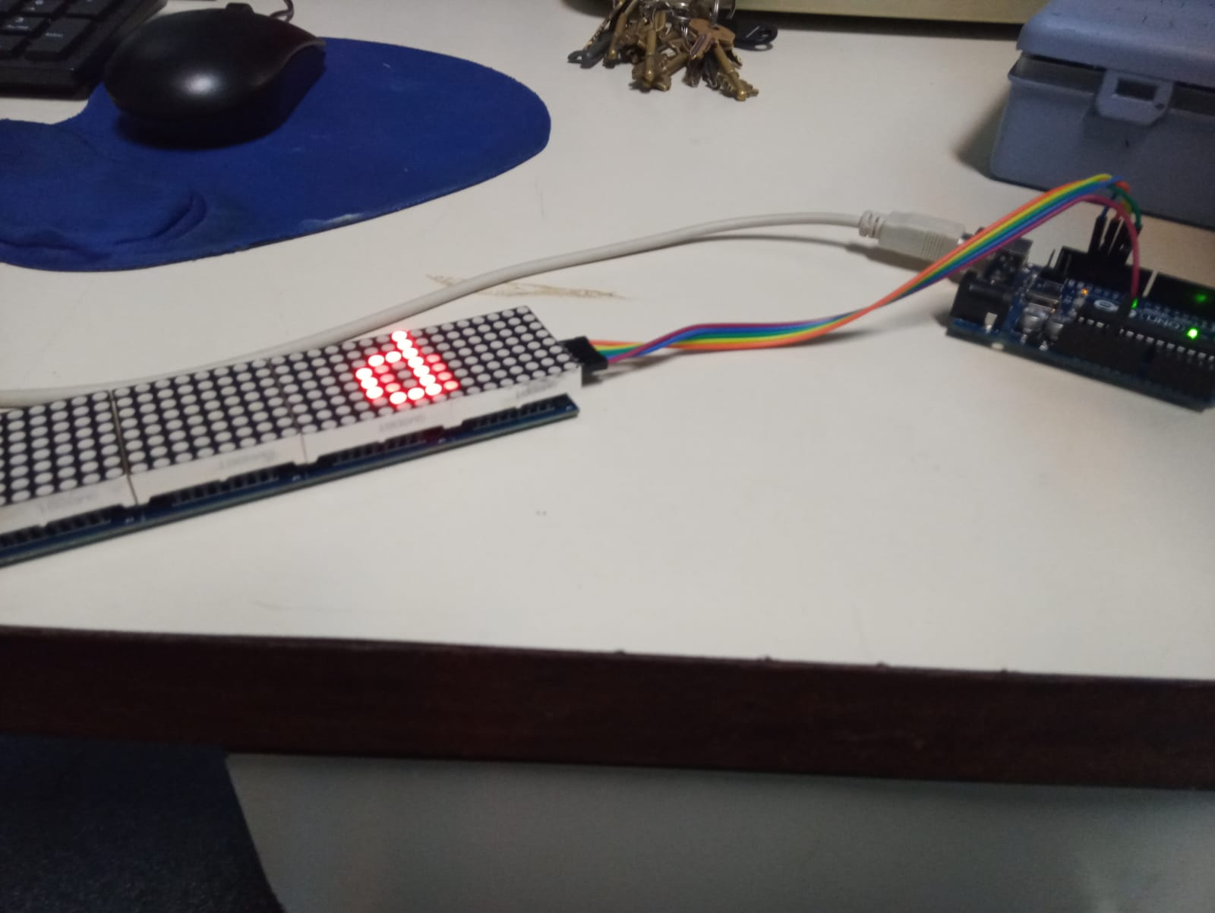

Testeo del caracter (char), funcionando en las dos primeras matrices. (MD_MAX72xx)

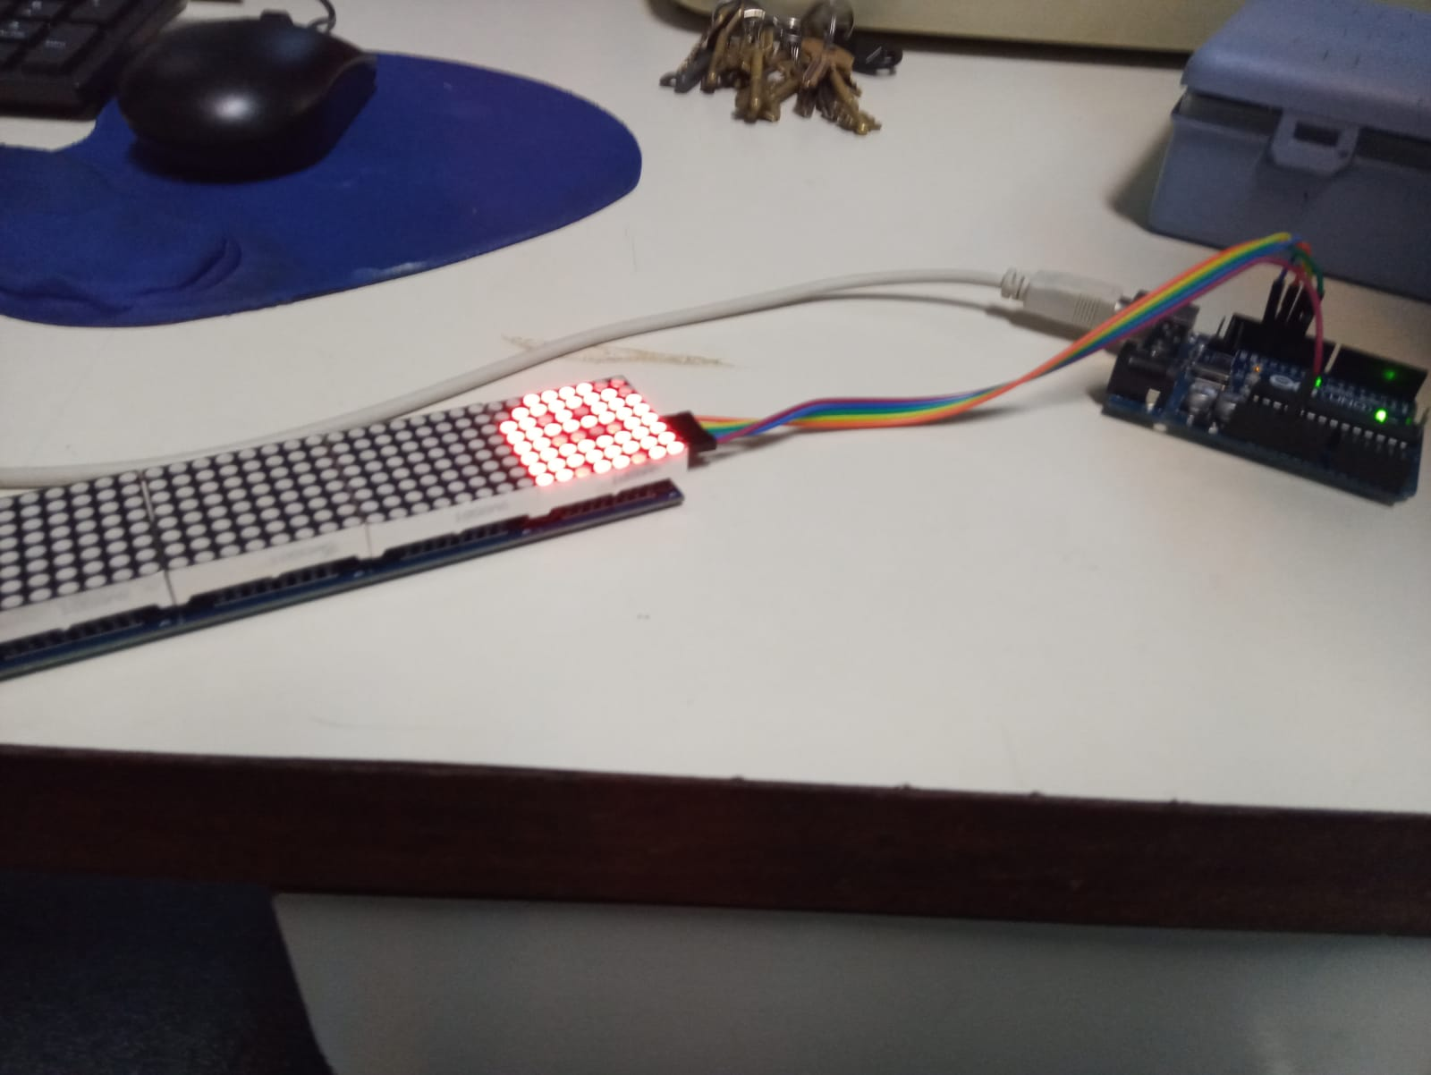 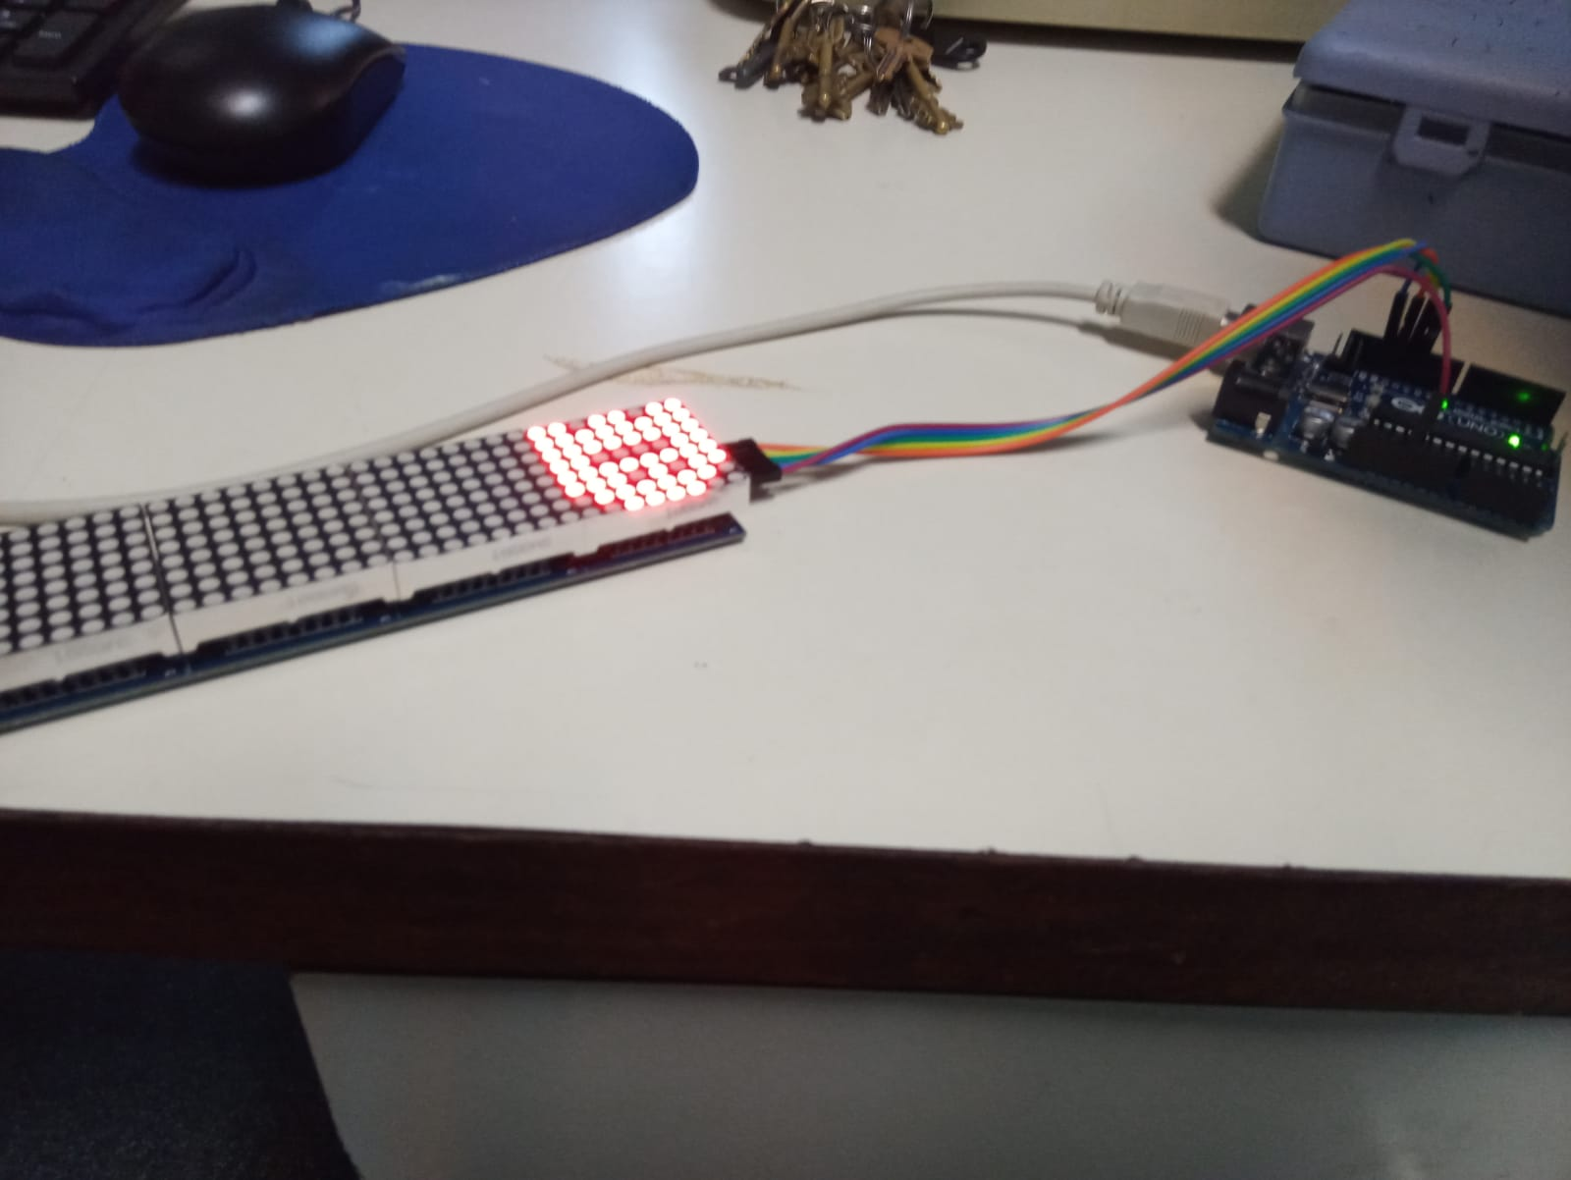

Función animateGhost ejecutándose correctamente en la primera matriz (MD_MAX72xx)

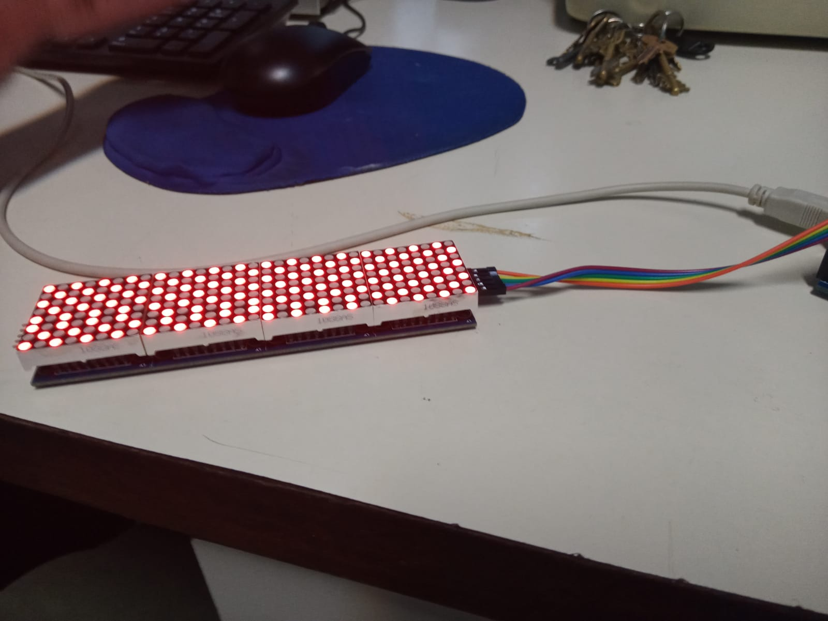 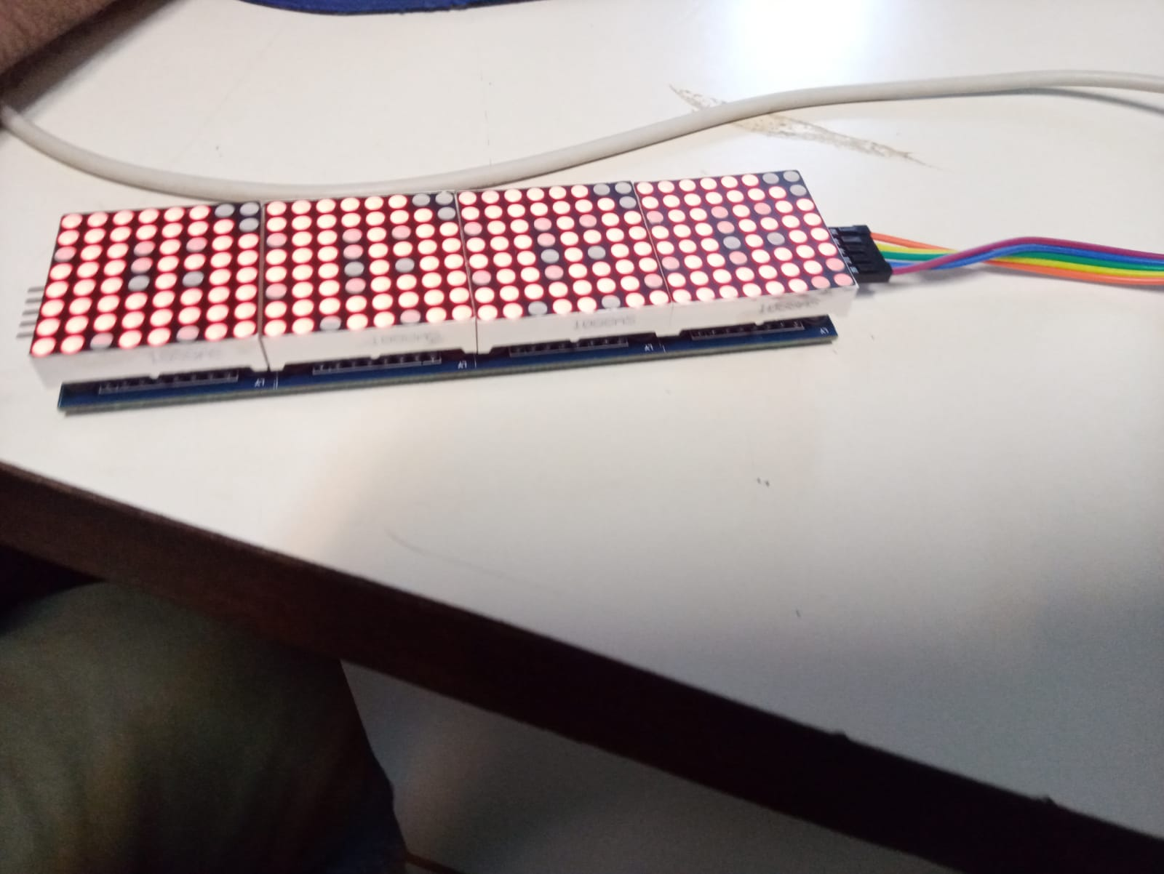

Testeo y función animateGhost funcionando correctamente en todas las matrices (MD_MAX72xx).

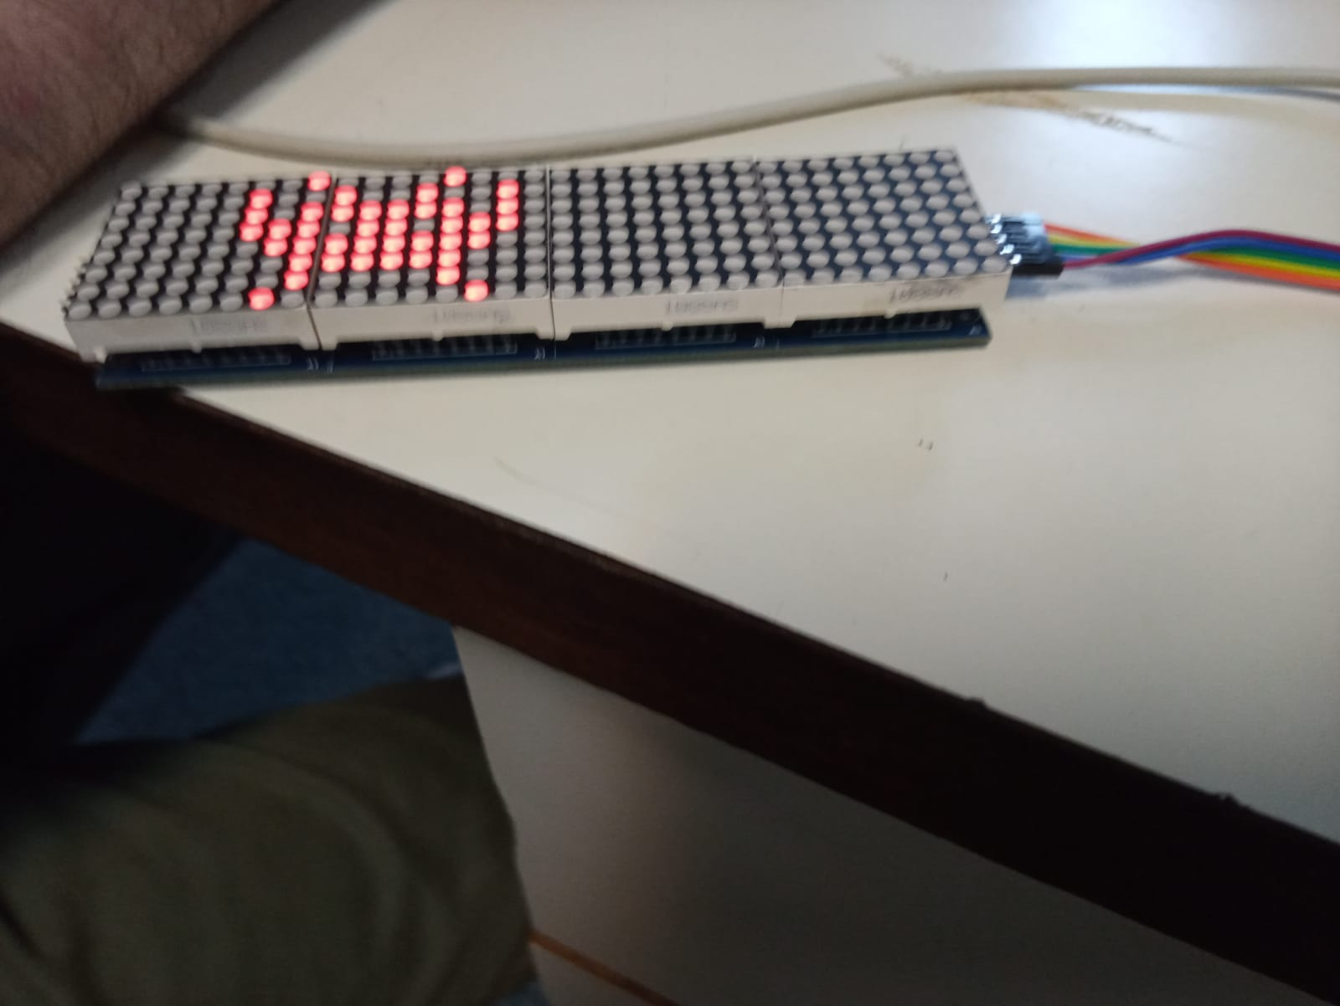 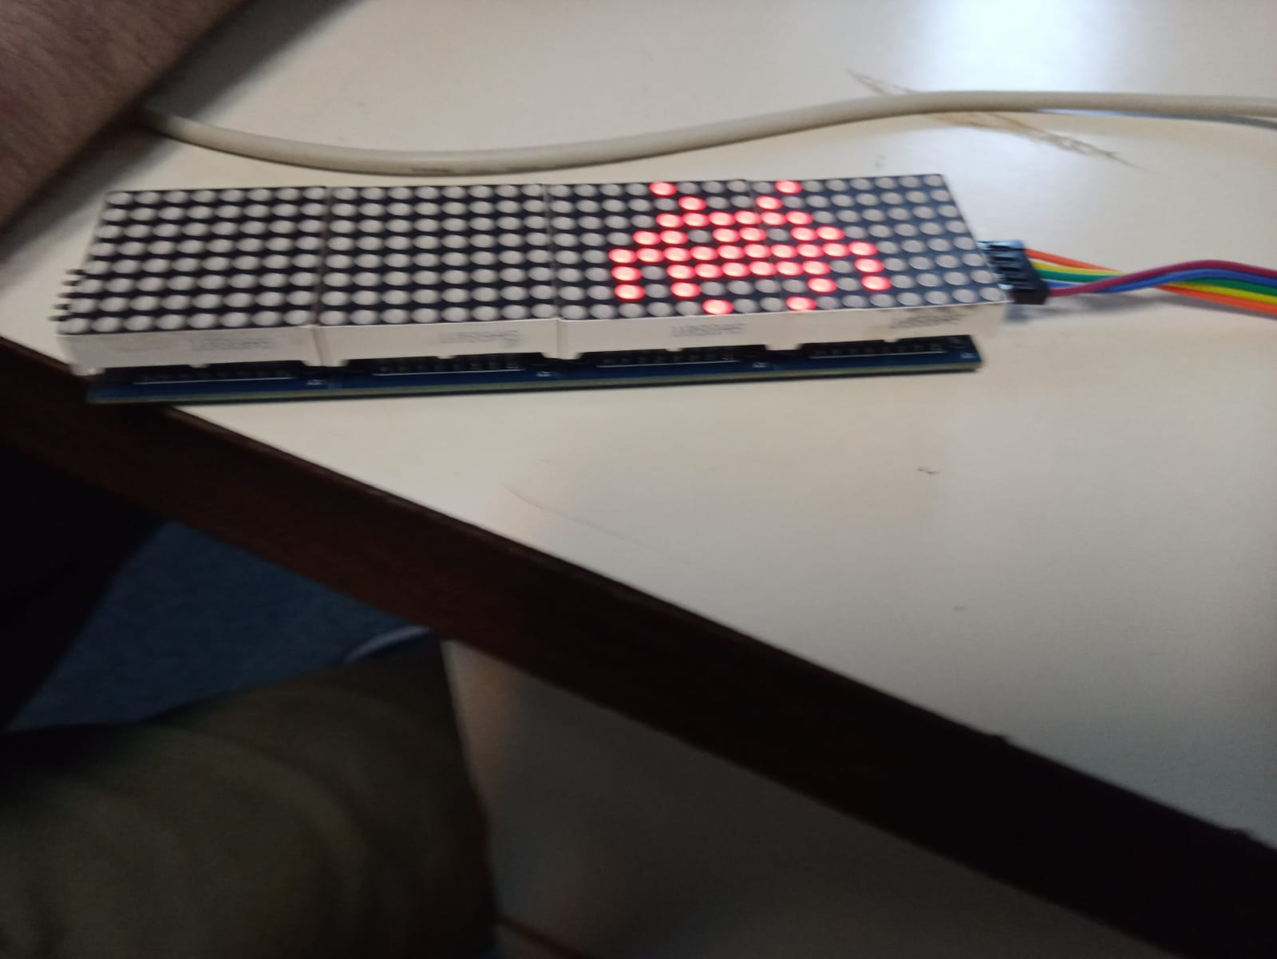

Alienígena del Space Invaders moviéndose de por todas las matrices (Librería MD_Parola)

26/10/21: Corregí los errores del código. Si bien ahora el mismo es capaz de ejecutarse sin dar error, no está funcionando en el módulo de las matrices. Intentaré con la librería MD_Parola.

28/10/21: El día de hoy empecé a buscar información de la librería MD_Parola, tanto con la documentación oficial, como en videos que contienen información de la librería.

Empecé viendo un video que explicaba el método write() y setTextBuffer, el método de lectura de consola, que si le escribimos un mensaje en la consola, la librería MD_Parola lo imprime en la matriz.

<https://www.youtube.com/watch?v=_H2v8uDgqps&ab_channel=learnelectronics>

Acto seguido, empecé a leer la documentación de la matriz, aprendiendo el funcionamiento de muchas funciones y métodos.

<https://majicdesigns.github.io/MD_Parola/index.html>

29/10/21: Hoy hice pruebas con la Matriz Led, tanto con una de 4 matrices como con una simple. No conseguí resultados favorables. En el módulo de 4 matrices, se prendían todos los leds o se apagaban todos. En la matriz simple, se encendían contados leds aleatorios a muy baja intensidad.

También aproveché para desarrollar una tercera versión alfa del código, la cual tiene documentadas todas las funciones y variables.

4/11/21: El día de hoy trabajé en la primera versión que desarrollé del juego de la serpiente, aquella que hice con la librería LedControl.h. Le hice algunos ajustes, lo documenté y finalmente lo subí a Github, pero creando una nueva rama solo para él.

Por su parte descargué una versión del juego de la serpiente hecho con la misma librería. El código obviamente no es de mi autoría, ni pretende serlo. El código le pertenece a Viral Science Creativity. Yo solo lo descargué y le modifiqué algunas partes para que funcione con la tableta Arduino Uno, ya que el código estaba pensado para ser usado con Arduino Nano. Así también, agregué tanto dentro del código como de un archivo .txt los datos del creador, especifiqué que no es elaboración mía y puse el link de donde lo descargué:

<https://www.viralsciencecreativity.com/post/arduino-snake-game-8x8-matrix-led-display-max7219>

El día de mañana, 5/11/21, pretendo probar dichos códigos en las matrices led, para comprobar su funcionamiento, ya que creo que podrían ser buenas alternativas.

5/11/21: Probé mi código del juego de la serpiente que funcionaba con la matriz LedControl.h, sin embargo no se encendió la matriz.

Por suerte, el código que descargué funcionaba a la perfección, tanto la intro, como la lógica del juego. Incluso logré que se proyectase en las otras 3 matrices del módulo, aunque cada matriz era independiente de la otra. Esto fue un gran avance, pero ahora debo intentar rehacer mi código y hacer que funcione o intentar modificar el ya existente.

11/11/21: Hice algunas modificaciones en mis dos códigos del juego de la serpiente (la versión de MD_MAX72xx y la de LedControl). Agregué en ambas pantallas de game over y de inicio con la librería Parola. También implementé el código del botón que resetea las variables, que fue escrito por Diego Saracino. Por último, hice unas modificaciones en la versión de LedControl para que se pueda jugar en una sola matriz.

Subí los cambios a sus respectivas ramas de GitHub. Mañana probaré si funcionan y documentaré los resultados.

12/11/21: ¡Eureka!, tras combinar las versiones que fui desarrollando y modificando de los distintos códigos, logré crear un híbrido que funcionase. Diego Saracino y otros compañeros de curso probaron el videojuego, pero yo sabía que aún debía implementar algunas mejoras, como lo son los muros, el aumento de velocidad al comer la comida y, por supuesto, mejorar las pantallas de inicio, game over y de puntuación, ya que aparecían en espejo.

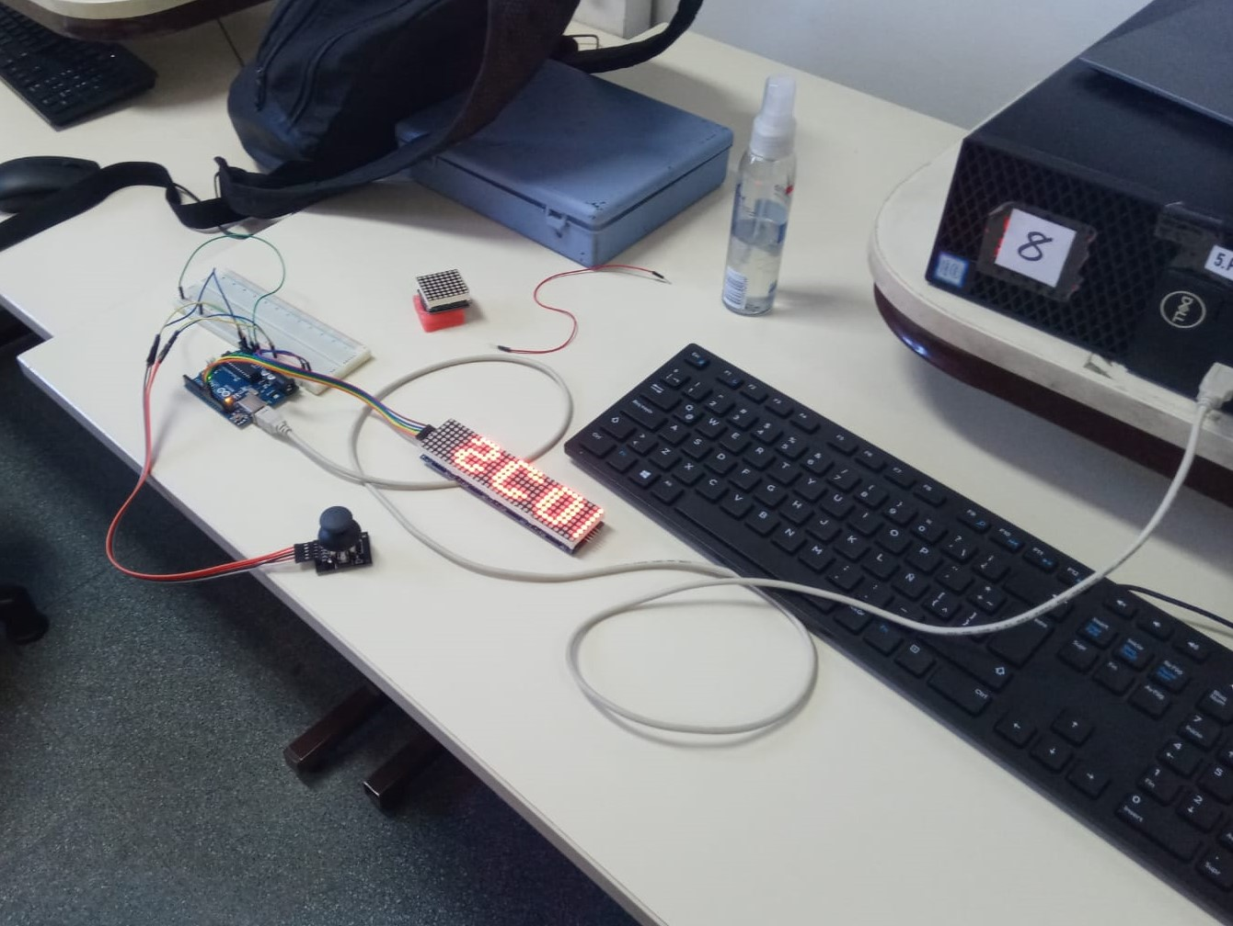

Pantalla de Score en espejo.

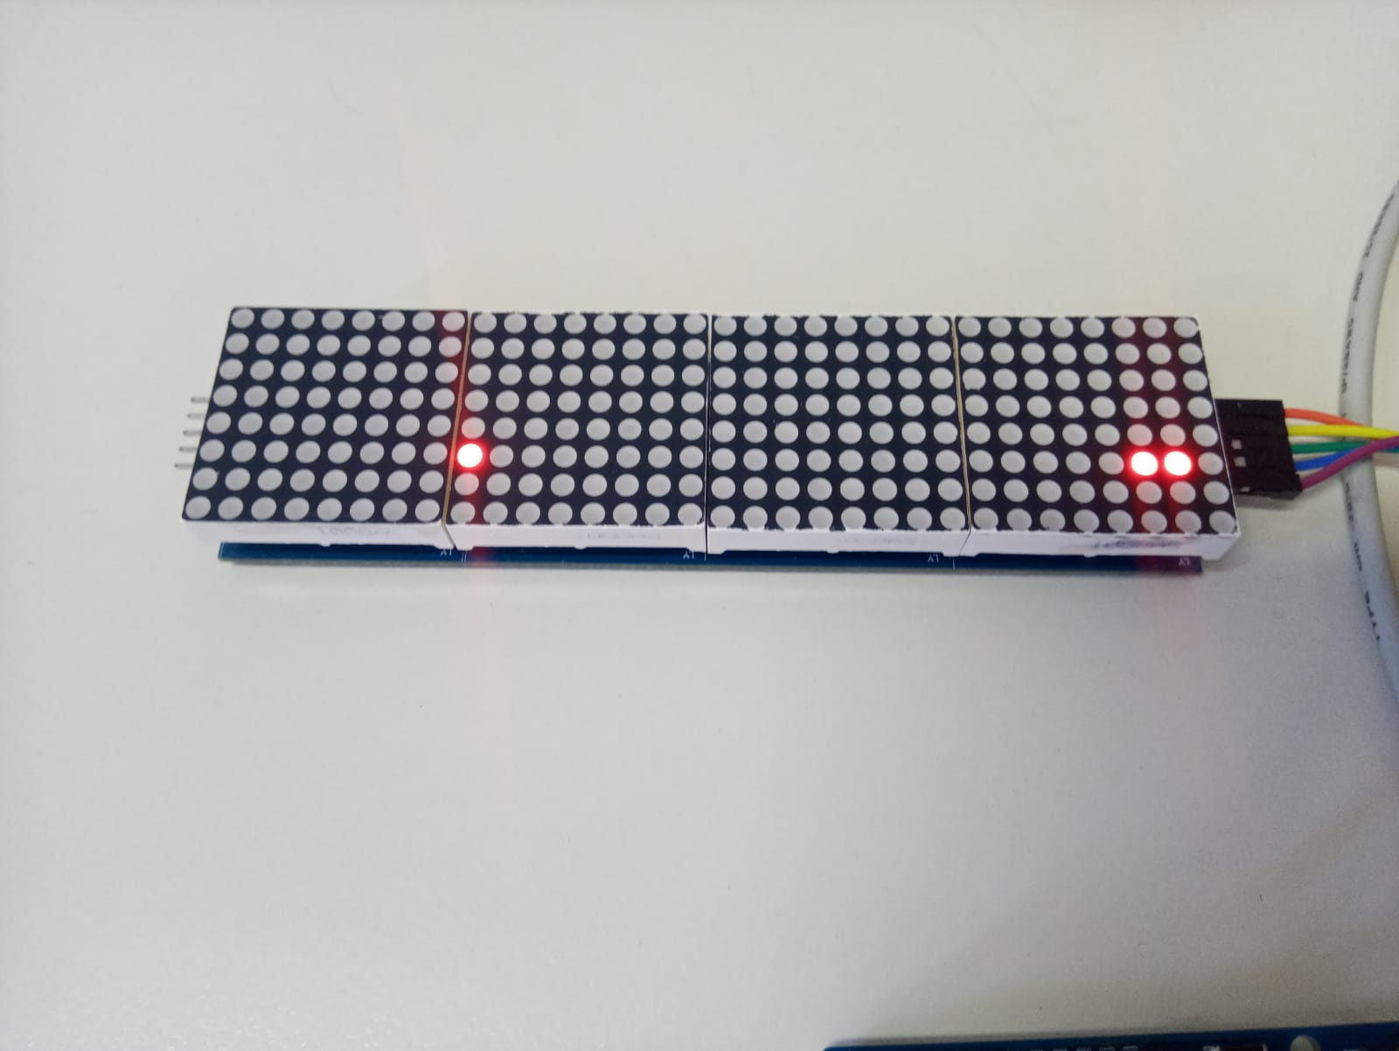 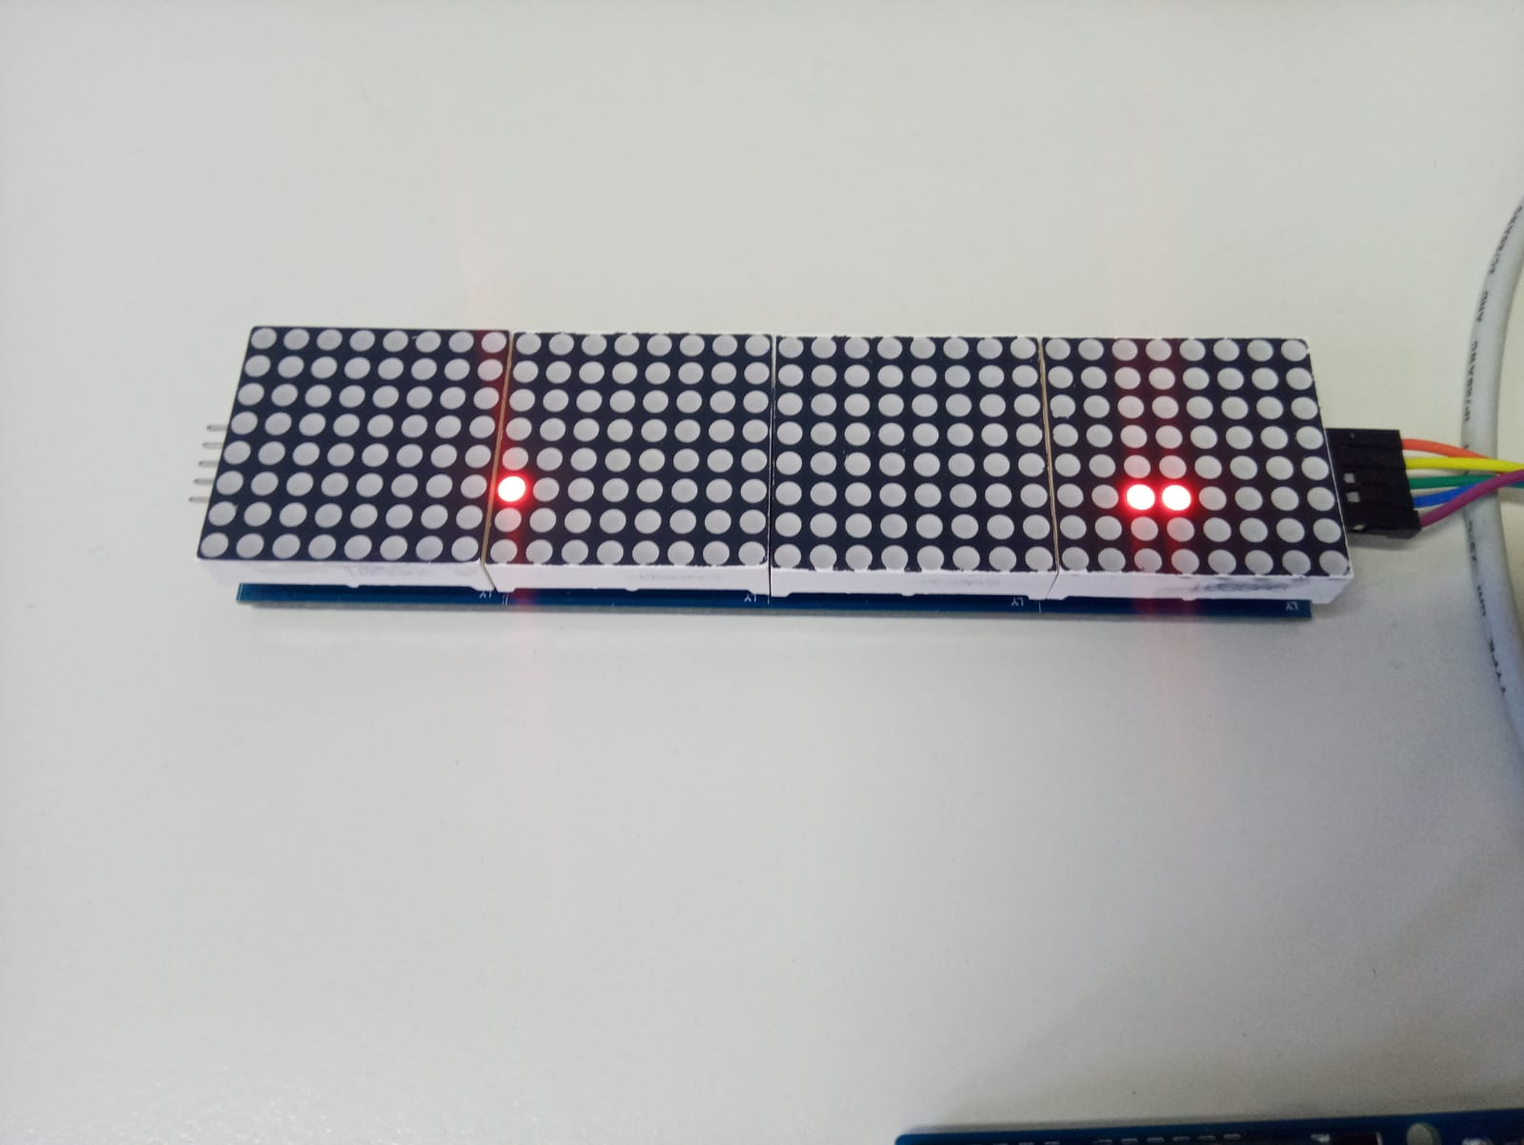

Snake moviéndose.

15/11/21: Decidí hacer una última versión del código, aplicando todo lo aprendido, más limpia y usando las librerías MD_MAX72xx y MD_Parola. Su nombre es SnakeGameUltimatum. Empecé haciendo las funciones y variables básicas.

16/11/21: Creé nuevas funciones, como la que generaba los muros y empecé a unir todos las funciones entre sí.

17/11/21: Implementé las pantallas de inicio, game over y puntuación con la librería MD_Parola, el game over de la snake si se choca contra un muro, el código del botón de reset que escribió Diego Saracino y, por supuesto, documenté el código.

19/11/21: Era hora de probar esta nueva versión del código. Por algún motivo, el Joystick fallaba, y así como sin razón aparenté falló, el problema se solucionó solo, bastante extraño sin duda. Diego Saracino y otros compañeros volvieron a probar el videojuego, ¡incluso lo probó el profesor! Tras agregar al código algunas sugerencias, como la de centrar los textos de las distintas pantallas de inicio, game over y puntuación; le mostré a Kiara Chunga como hacer melodías para el juego y compusimos juntos la melodía del inicio, así como el pitido que suena al comer. Por algún motivo el buzzer sigue sonando, y no sabemos por qué.

24/11/21: Hoy ayudé a Kiara Chunga a implementar la función tocarMelodía() en el código, hicimos todas las melodías que faltaban y arreglamos algunos bugs menores relacionados con el delay del juego. Cambiamos el Buzzer por un adaptador de auriculares y parlantes para la salida del sonido.

Por mi parte, encontré la solución del zumbido constante del audio en una página web. Se trata del “Ruido Eléctrico”, un problema muy común. Su solución fue sencilla en este caso. Había que conectar el cable tierra del módulo que permitía conectar los auriculares en otro módulo GND, uno que NO sea el mismo donde se encuentra el GND de la matriz.

https://proinex.net/ruido-electrico-conoce-las-posibles-causas-y-soluciones/

Diego Saracino modificó y digitalizó el FODA que creamos el 5/10/21, me pareció buena idea agregarlo a la carpeta de campo, puesto que es una versión más prolija que la original a mano:

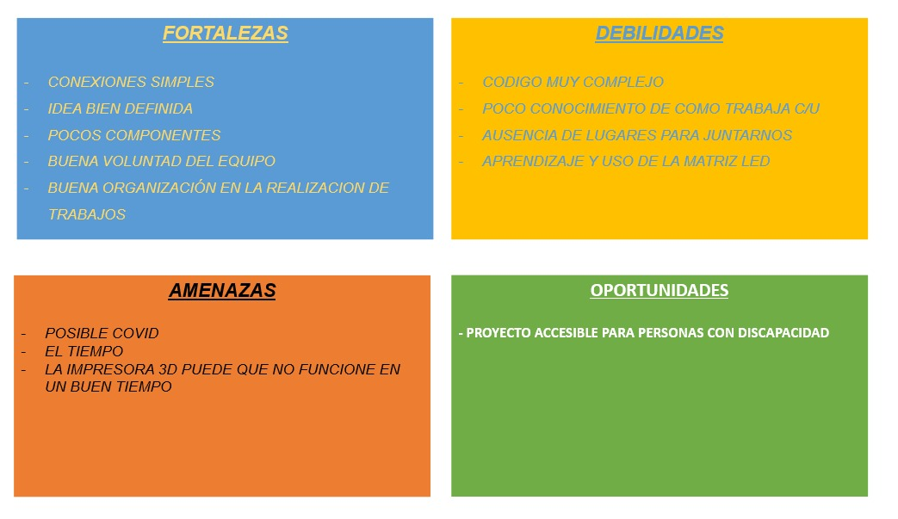

Subimos varios archivos a GitHub, incluído el código y editamos todos juntos el archivo README.md.

25/11/2021: Realicé unos arreglos de última hora relacionados con los muros y la estructura del código. Ahora ya quedó totalmente limpio en cuanto a estructura y funcionamiento se refiere. Subí a GitHub algunas fotos de nuestro proyecto, como lo son la carátula del proyecto, el circuito del mismo y a Diego Saracino jugando al Snake.

Tras casi dos meses de desarrollo, el proyecto está listo para ser presentado el día viernes 26/11/21.